Name: Klodjan Hidri
AM: 2726
login: hidri@csd.uoc.gr

Askisi 1
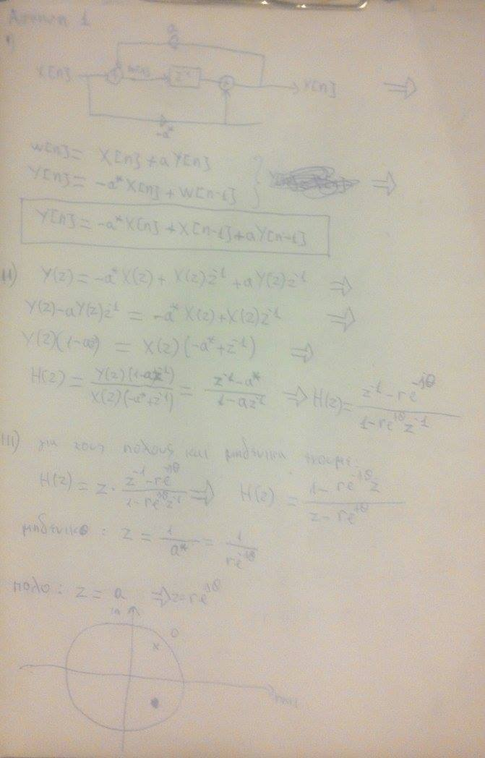

Askisi 4
i)

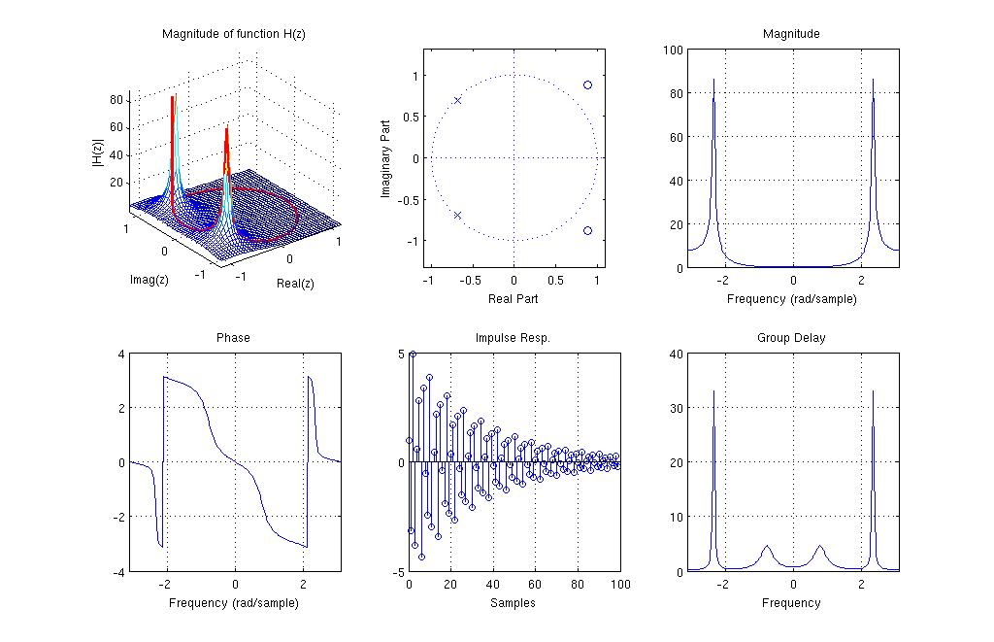
ii)
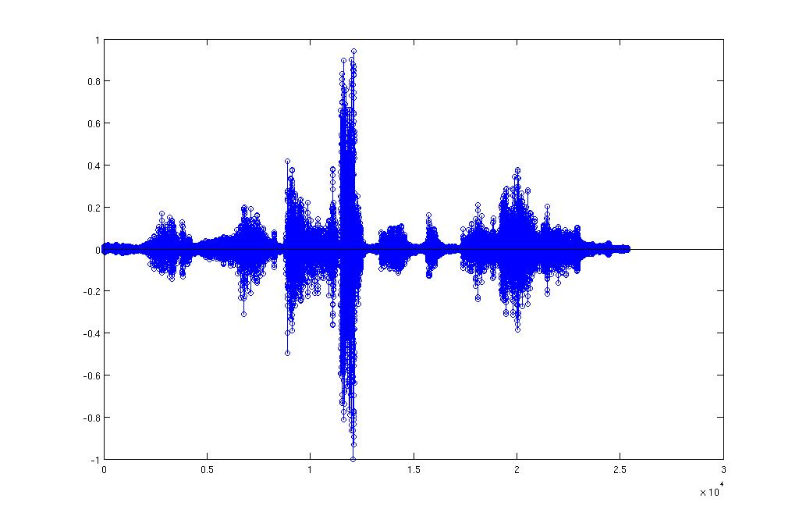

iii) Παρατηρουμε οτι τα μηδενικα ειναι εξω απο τον κυκλο μας στο Η(z) οποτε δεν θα εχει αιτιατο αντιστροφο γιατι πληρειται ο κανονας οτι για να εχουμε αντιστροφο αιτιατο και ευσταθες πρεπει να ειναι στο κανονικο συστημα τα μηδενικα και οι πολοι να ειναι εντος του μοναδιαιου κυκλου.

iv)

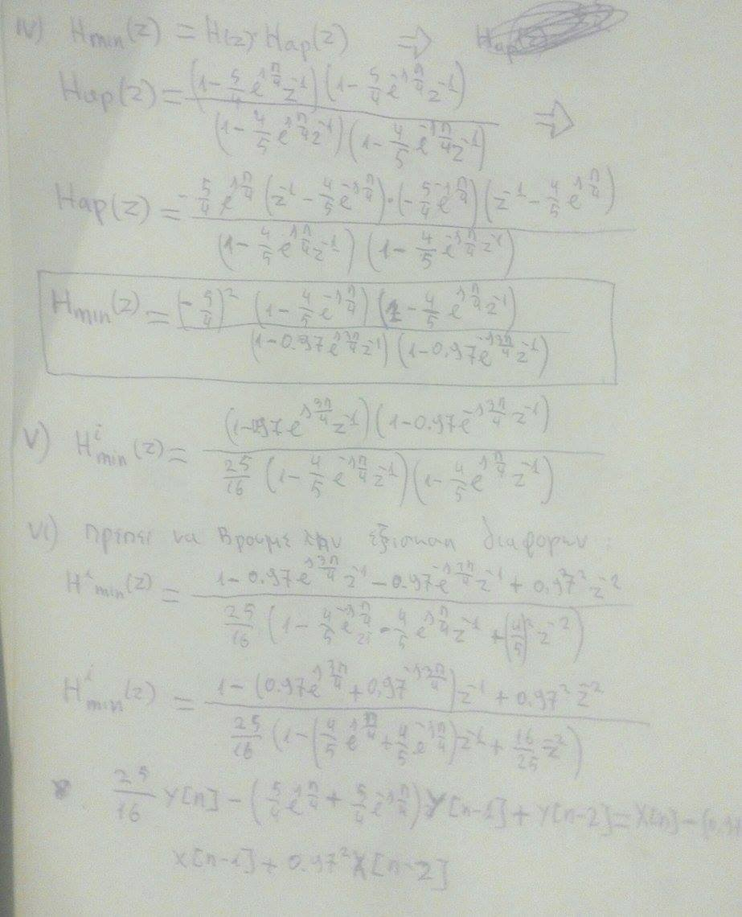
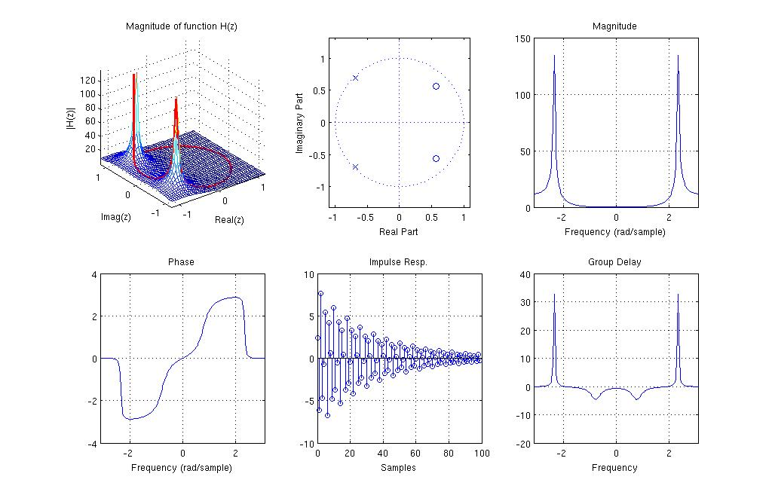

v)
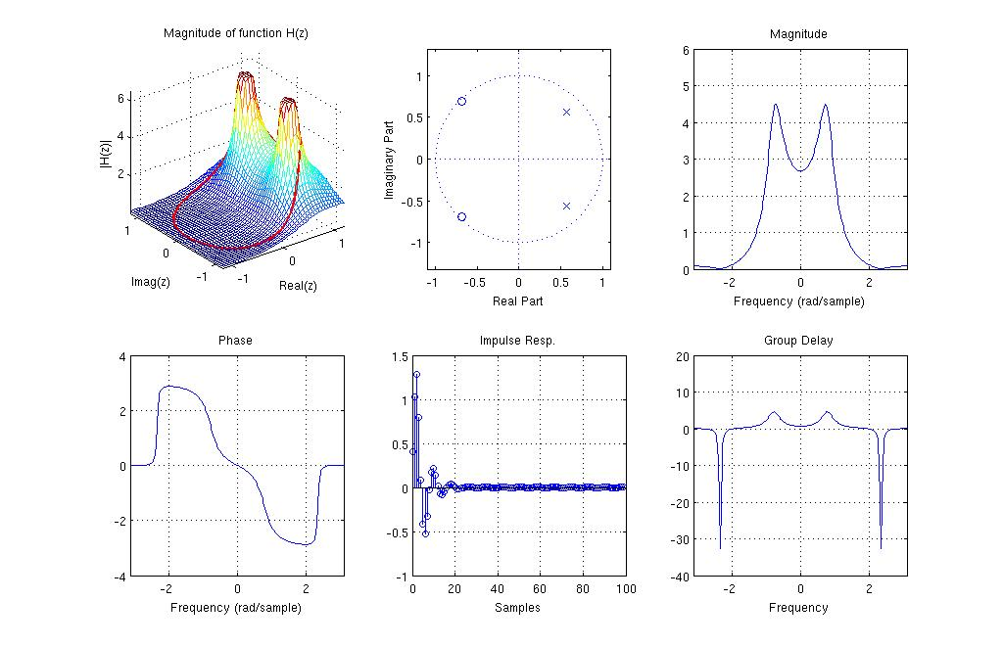

vii )Παρακατω ακολουθει το plot του σηματος φιλτραρισμενη με το Ηmin_i(z):
